Lucrare de laborator:
studiul mișcării rectilinii uniforme
- Consideraţii teoretice

Se numește mișcare rectilinie uniformă mișcarea punctului material pe o traiectorie rectilinie cu viteză constantă.

Considerăm un punct material în mișcare rectilinie uniformă. Alegem axa Ox de-a lungul traiectoriei:

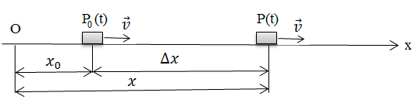

Deoarece viteza este constantă, viteza momentană coincide cu cea medie:

$${v=v}_{m}=\frac{∆x}{∆t}=\frac{x-x_{0}}{t-t_{0}}$$

unde $:$ $x$ este coordonata mobilului la momentul $t$;

$x_{0}$ este coordonata mobilului la momentul inițial $t_{0}$.

Legea mișcării rectilinii uniforme este dată de relația:

$$x\left(t\right)=x_{0}+v∙\left(t-t_{0}\right)$$

Dacă la momentul inițial $t_{0}=0$, mobilul trece prin origine, $x_{0}=0$, legea mișcării ia forma simplificată:

$$x\left(t\right)=v∙t$$

Graficul coordonatei în funcție de timp este, în acest caz, o linie dreaptă care trece prin origine. Panta graficului $(tgα)$ este egală cu viteza mobilului.

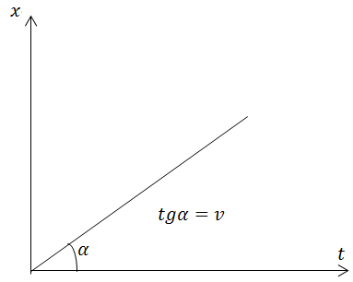

Realizarea în practică a unei astfel de mișcări este dificilă, drept pentru care sunt necesare câteva precizări. Asupra picăturii de cerneală, a cărei viteză o determinăm acționează greutatea, G, forța arhimedică , F_{A} și o forță de rezistență la înaintarea prin lichid (în cazul nostru, ulei). Rezultanta celor 3 forțe se poate considera nulă astfel încât mișcarea picăturii de cerneală poate fi apreciată ca fiind rectilinie și uniformă.
- Scopul lucrǎrii de laborator: trasarea dependenţei coordonatei corpului (a distanţei parcurse) ca funcţie de timp şi determinarea valorii vitezei corpului.
- Materiale de laborator
- cilindru gradat plin cu ulei de floarea soarelui;
- cerneală (intr-o pipetă sau seringă);
- scală gradată atașată cilindrului;
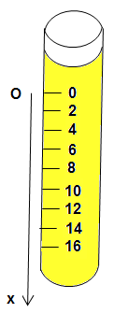
- cronometru;
- hârtie milimetricǎ;

- Procedeu experimental
- Pentru a forma picătura de cerneală la suprafața uleiului utilizăm o pipetă sau o seringă. Pentru a desprinde picătura de stratul superficial, o împingem ușor.
- Măsurați intervalele de timp necesare picăturii pentru a străbate distanțele dintre origine și reperele marcate pe cilindru. Fiecare elev din echipă își va alege un anumit reper de pe cilindrul gradat. Veți porni cronometrele când picătura se află în dreptul reperului cu numărul 0 și fiecare îl va opri când picătura va ajunge în dreptul reperului ales.

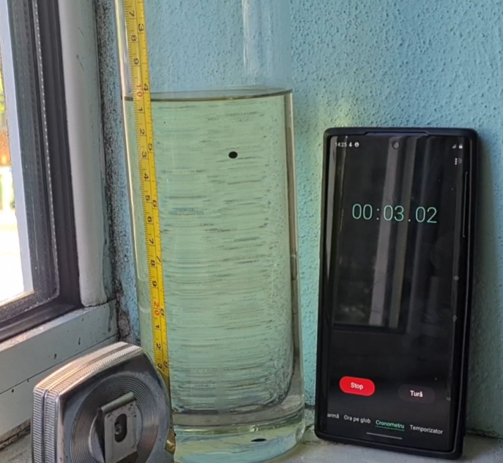
- Prelucrarea datelor
- Măsurătorile efectuate se trec în tabelul de mai jos:
Nr. Det. | x(cm) | t(s) | v(cm/s) | v(m/s) | $\overline{v}$ (m/s) | $∆v$ (m/s) | $\overline{∆v }$(m/s)
1
2
3

2) se calculeazǎ viteza picăturii, valoarea medie a vitezei, eroarea absolutǎ şi eroarea absolutǎ medie;

Scrieţi concluzia aici:...................................................................................................................................

3) se exprimǎ valoarea vitezei sub forma: $v=\overline{v}±\overline{∆v}$

Scrieţi valoarea vitezei aici:...........................................................................................................................

4) se reprezintǎ grafic x=f(t) şi se determinǎ valoarea vitezei din panta graficului (graficul obţinut în urma mǎsurǎtorilor se va aproxima cu o dreaptǎ şi se calculeazǎ viteza ca $tgα$);

5) se comparǎ cele douǎ valori obţinute (cea din tabel cu cea din grafic).

Scrieţi concluzia aici:....................................................................................................................................

6) Scrieţi sursele de erori aici:......................................................................................................................

Date experimentale:
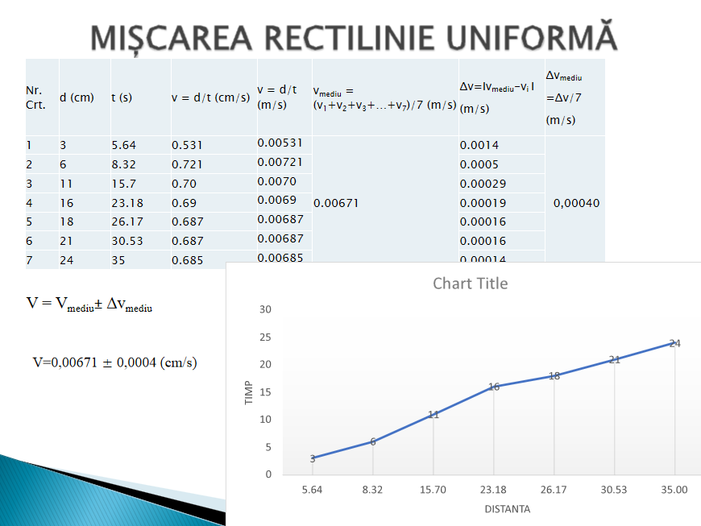

APLICAȚII
